西安交通大学实验报告
课程_ 计算机程序设计 实验名称 标准库与输入输出流 第 1 页
系 别______钱学森学院_____ 实 验 日 期 2019 年5月 21 日
专业班级__ 钱学森班83班 _ 组别_____________
实 验 报 告 日 期 2019 年 5月21日
姓 名___李庆尧___学号__2160506114____ 报 告 退 发 ( 订正 、 重做 )
同 组 人_________________________________ 教 师 审 批 签 字

- 实验目的
（1）掌握c++语言输入和输出操作的方法 流和流类库的使用方法。
二.实验内容
（－）实验题目一：
（必做题）编写一个程序分别用不同的域宽（0~10）打印出整数12345和浮点数1.2345。观察当域宽小于实际需要时会发生什么情况。
1.程序源代码
#include<iostream>
using namespace std;
int main(){
for(int i=0;i<=10;i++){
cout.width(i);
cout<<12345<<endl;
cout.width(i);
cout<<1.2345<<endl;
}
} 2.实验结果
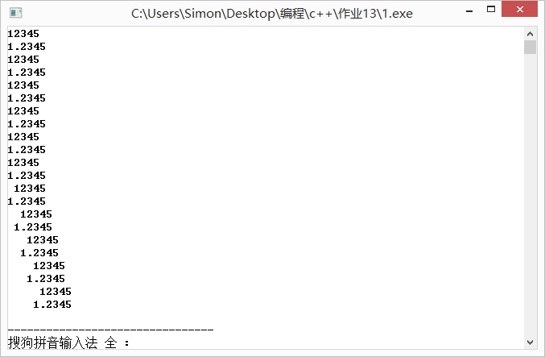
（二）实验题目二：
编写一个程序将华氏温度0~212度转化成摄氏温度，浮点精度为3，转换公式如下。Celsius=5.0/9.0*(Fahrenheit-32); 输出用两个右对齐序列,摄氏温度前面加上正负号。
1.程序源代码：
#include<iostream>
using namespace std;
int main(){
cout.setf(ios::right);
cout.width(12);
cout<<"华氏温度";
cout.width(12);
cout<<"摄氏温度"<<endl;
cout.unsetf(ios::right);
cout.setf(ios::right);
for(int i=0;i<=212;i++){
cout.width(12);
cout<<i;
double c=5.0/9.0*((double)i-32.0);
cout.precision(3);
cout.width(12);
cout<<c;
cout<<endl;
}
cout.unsetf(ios::right);
}2.实验结果
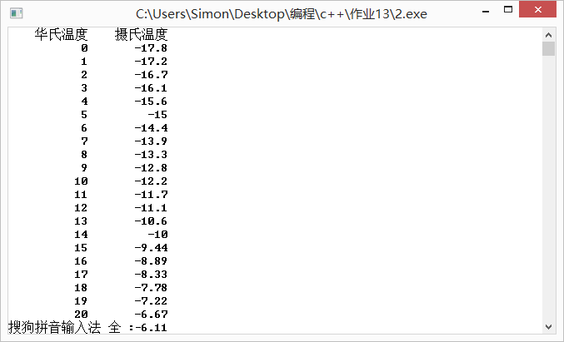
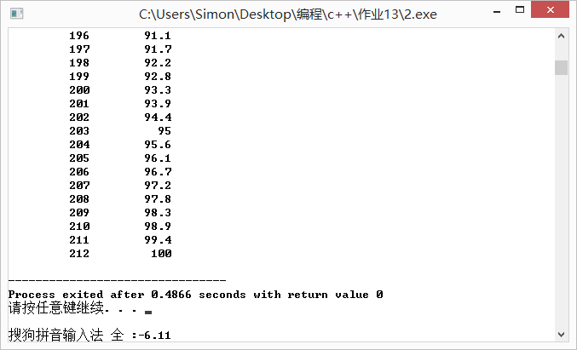
（三）实验题目三：编写一个程序打印出ASCII码值为33~126的字符的ASCⅡ码表。要求输出十进制值、八进制值、十六进制值以及码值所表示的字符。
1.程序源代码
#include<iostream>
using namespace std;
int main(){
char a;
cout.width(12);
cout<<"十进制";
cout.width(12);
cout<<"八进制";
cout.width(12);
cout<<"十六进制";
cout.width(12);
cout<<"字符";
cout<<endl;
for(int i=33;i<=126;i++){
a=i;
cout.width(12);
cout<<dec<<i;
cout.width(12);
cout<<oct<<i;
cout.width(12);
cout<<hex<<i<<dec;
cout.width(12);
cout<<a;
cout<<endl;
}
return 0;
}3.实验结果
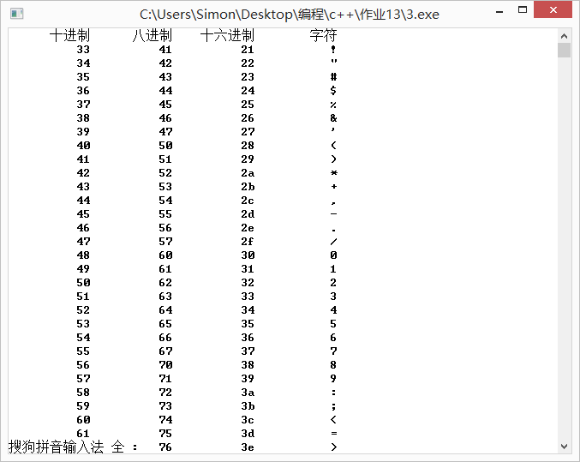
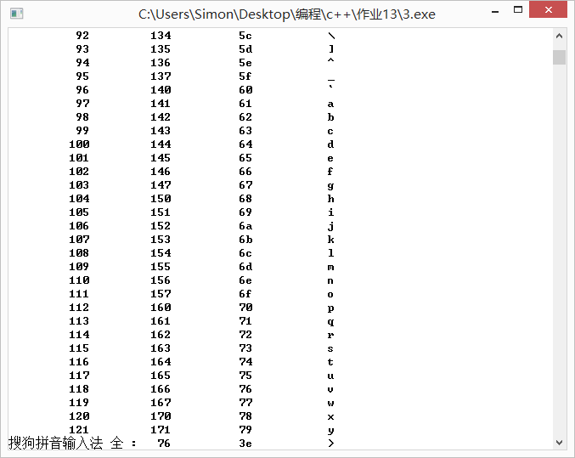
（四）实验题目四：修改例11-2中的程序,重载>>运算符,使其能够直接使用cin语句输入Date类对象。
1.程序源代码：
#include<iostream>
#include<time.h>
#include<windows.h>
#include<cstring>
// 当有动态内存在对象内部时，对象之间的复制要重新定义函数，否则出错.
using namespace std;
static char *num1[]=
{
"","one ","two ","three ","four ","five ","six ","seven ","eight ","nine ","ten ","eleven ","twelve ",
"thirteen ","fourteen ","fifteen ","sixteen ","seventeen ","eighteen ","nineteen "
};
//num10中为20-90，空出了0和1，所以可以直接用num10[n/10]调用，得到n对应单词
static char *num10[]=
{
"","","twenty ","thirty ","forty ","fifty ","sixty ","seventy ","eighty ","ninety "
};
static char *months[]={
"",
"January ",
"February ",
"March ",
"April ",
"May ",
"June ",
"July ",
"August ",
"September ",
"October ",
"November ",
"December "
};
class Date
{
private:
int year,month,day;
void SetSystemDate(); //取得系统日期
char *d;
char *out(int a); //翻译千以内整数
void tran_date(); //翻译日期
long p; //用于排序
public:
friend ostream &operator<<(ostream&output,const Date &d){
output<<months[d.month]<<" "<<d.day<<","<<d.year;
return output;
}
friend istream &operator>>(istream&input,Date &d){
int a,b,c;
input>>a>>b>>c;
d.year=a;
d.month=b;
d.day=c;
return input;
}
char *tran_int(int n); //翻译整数
Date(Date &a){
year=a.year;
month=a.month;
day=a.day;
char *m=new char[strlen(a.d)];
strcpy(m,a.d);
d=m;
}
Date()
{
year=rand()%9999+1;
month=rand()%12+1;
day=rand()%31+1;
tran_date();
}
Date(int year,int month,int day){
init(year,month,day);
tran_date();
}
void init(int,int,int ); //设置年月日数据
void print_ymd(); //显示年月日
void print_mdy(); //显示月日年
char *getd(); //得到翻译的日期
int get_year() { return year; } //得到年份值
int get_month() { return month; } //得到月份值
int get_day() { return day; } //得到日值
bool IsLeapYear(); //判断是否为闰年
long getp();
void fuzhi(Date &a){
year=a.year;
month=a.month;
day=a.day;
char *m=new char[strlen(a.d)];
strcpy(m,a.d);
d=m;
}
~Date(){
delete []d;
}
};
long Date::getp(){
p=year*12*31+month*12+day;
return p;
}
char *Date::getd(){
return d;
}
char *Date::out(int a){
char result[100];
result[0]='\0';
int b=a%100;
//若百位不为零，输出百位数加hundred，若此时十位个位均为0，不加and
if(a/100!=0)
{
strcat(result,num1[a/100]);
strcat(result,"hundred ");
if(b!=0)
strcat(result,"and ");
}
//当后两位在20以内时，直接调用num1[n]，输出
if(b<20)
strcat(result,num1[b]);
//当后两位大于20时
else
{
//先调用num10，输出十位数
strcat(result,num10[b/10]);
//个位不为0时应输出"-"个位数
if(b%10!=0)
strcat(result,"\b-");
strcat(result,num1[b%10]);
}
return result;
}
char *Date::tran_int(int n){
char result[1000];
result[0]='\0';
if(n>1999999999)
strcat(result,"dev C++平台无法处理大于1999999999位的数！\n");
else
{
//三位三位取出，存入abcd中
int a=n/1000000000,b=(n%1000000000)/1000000,c=(n%1000000)/1000,d=n%1000;
//不等于0时，输出并加上million或thousand
if(a!=0)
{
strcat(result,out(a));
strcat(result,"billion ");
}

if(b!=0)
{
strcat(result,out(b));
strcat(result,"million ");
}
if(c!=0)
{
strcat(result,out(c));
strcat(result,"thousand ");
}
if(d!=0)
{
//据英文语法规则，最后两位前一定有and
if(d<100&&(a!=0||b!=0||c!=0))
strcat(result,"and ");
strcat(result,out(d));
}
}
return result;
}
void Date::tran_date(){
char result[1000];
result[0]='\0';
strcat(result,months[month]);
strcat(result,tran_int(day));
strcat(result,",");
strcat(result,tran_int(year));
char *r=new char[strlen(result)];
strcpy(r,result);
d=r;
}
void Date::SetSystemDate()
{
//取得系统日期
tm *gm;
time_t t=time(NULL);
gm = gmtime(&t);
year = 1900 + gm->tm_year;
month = gm->tm_mon +1;
day = gm->tm_mday;
}
void Date::init(int yy,int mm,int dd)
{
if (yy>=1900&&yy<=9999)
year = yy;
else
{
SetSystemDate();
return;
}
if (mm>=1&&mm<=12)
month = mm;
else
{
SetSystemDate();
return;
}
if (dd>=1&&dd<=31)
day = dd;
else
{
SetSystemDate();
return;
}
};
void Date::print_ymd()
{ cout<<"年月日：";
cout<<year<<"-"<<month<<"-"<<day<<endl;}
void Date::print_mdy()
{ cout<<"月日年：";
cout<<month<<"-"<<day<<"-"<<year<<endl;}
bool Date::IsLeapYear()
{
if ( year % 400 == 0 || ( year % 100 != 0 && year % 4 == 0 ) )
return true;
return false;
}
int main()
{
Date d;
cout<<"请按照年月日输入一个对象:";
cin>>d;
cout<<"这个对象为：";
cout<<d;
return 0;
}3.实验结果
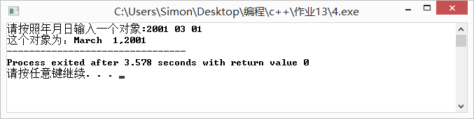
（五）实验题目五：编写一个程序,可以读入一个C++语言的源文件,每一行加上行号后保存到另一个后缀为.pnr的同名文件中。
1.程序源代码
#include<iostream>
#include<cstring>
#include<fstream>
using namespace std;
int main(){
char a[30];
cout<<"请输入你想要复制的cpp文件地址：";
cin>>a;
ifstream in(a);
if(!in){
cout<<"文件不存在";
return 1;
}
char cpp[500];
in.get(cpp,500,'[[\]]');
in.close();
for(int i=0;i<strlen(a);i++){
if(a[i]=='.'){
a[i]='\0';
break;
}
}
char b[35];
b[0]='\0';
strcat(b,a);
strcat(b,".prn");
ofstream out(b);
out<<cpp;
out.close();
}3.实验结果
见附文件5.mp4.
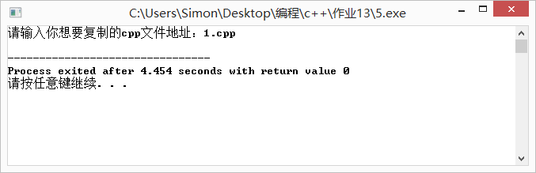
（六）实验题目六：（必做题）将一个文本文件内容用凯撒尔方法加密，密钥是4。即文本文件中字母用其后第4个字母代替，若是数字则用其后第4个数字代替。例如文本文件原内容为“Red And Black 2008”，加密后文本文件内容为“Vih Erh Fpego 6442”。（提示：先用记事本创建一个文本文件，其内容应该是有意义的英文句子，然后以只读方式打开，加密后的内容写入另一个文本文件中。）
1.程序源代码
#include<iostream>
#include<fstream>
#include<cstring>
using namespace std;
int main(){
ifstream a("mingwen.txt");
ofstream b("miwen.txt");
char mingwen[50];
a.get(mingwen,49);
a.close();
char miwen[50];
strcpy(miwen,mingwen);
for(int i=0;i<strlen(mingwen);i++){
if((miwen[i]>='a'&&miwen[i]<='v')||(miwen[i]>='A'&&miwen[i]<='V')){
miwen[i]+=4;
}else if((miwen[i]>'v'&&miwen[i]<='z')||(miwen[i]>'V'&&miwen[i]<='Z')){
miwen[i]='a'-1+4-('z'-miwen[i]);
}else if(miwen[i]>='0'&&miwen[i]<='5'){
miwen[i]+=4;
}else if(miwen[i]>'5'&&miwen[i]<='9'){
miwen[i]='0'-1+4-('9'-miwen[i]);
}
}
b<<miwen;
b.close();
}3.实验结果
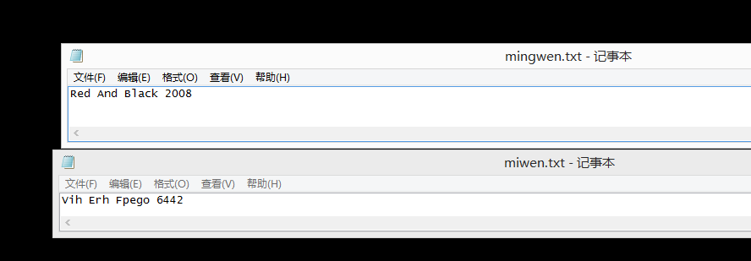

（七）实验题目七：（必作题）找出100以内的勾股数，输出到文件gouku中。所谓勾股数指找出三个数满足A2+B2=C2，并且A<B<C。要求将三个勾股数的计算公式A^2+B^2=C^2输出到文件中的每一行，例如3^2+4^2=5^2 9+16=25。
1.程序源代码
#include<iostream>
#include<fstream>
#include<cmath>
using namespace std;
int main(){
ofstream out("gouke");
for(int i=1;i<=100;i++){
for(int j=i+1;j<=100;j++){
if((sqrt(i*i+j*j)==(int)sqrt(i*i+j*j))&&(sqrt(i*i+j*j)>=1)&&(sqrt(i*i+j*j)<=100)){
out<<i<<"^2+"<<j<<"^2="<<(int)sqrt(i*i+j*j)<<"^2";
out<<" ";
out<<i*i<<"+"<<j*j<<"="<<i*i+j*j;
out<<endl;
}
}
}
out.close();
}3.实验结果
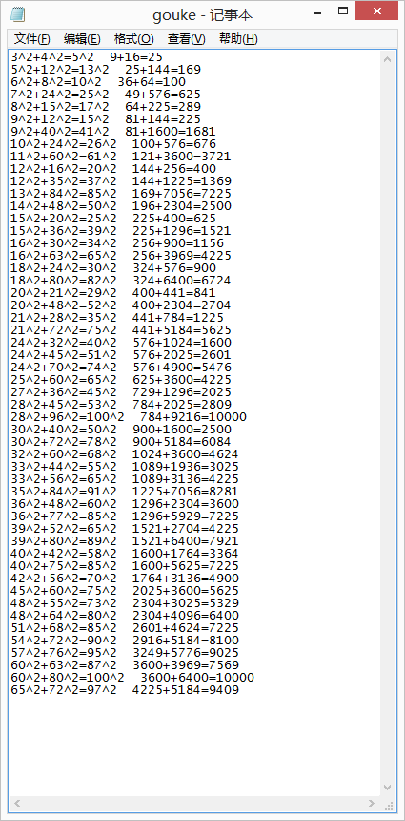
二 .个人小结
实验内容小结：
通过本次实验，我认识到了输入输出流和函数库的结合的紧密性，但是想要熟练地掌握运用输入输出流去解决问题却不是一件很容易的事情，主要问题在于首先在输入输出文件时，需要考虑很多文件的close（）的问题，还有就是对文件流的理解，这里老师说把他理解成一个文件，但我认为把他理解成一种“管道”更为合适，他沟通了目标文件和内存之间。
对比分析内容：
我阅读了高年级同学 的优秀实验报告并和我的进行了对比，差距确实很大主要分为以下几个方面：首先是word文档编辑的优美性学长的报告程序内容用彩色字体标识，结果也无空白，对于不同的部分，他用彩色方框标注了题目，使得结构一目了然，word文档读起来令人愉悦。 其次，他还注上了实验所用时间，这让我们对这次实验的具体信息有了更多的了解。其次是要点分析部分虽然不做要求，但是优秀报告中的要点分析不但写了，而且还对自己的思考过程和没有解决的问题有描述，报告中的要点分析十分详细甚至有指导意义，对题目的算法有较为详细的分析和叙述，这对将来复习和再理解和思考题目有着极大的帮助，着实收获颇丰。说来惭愧，我总是以没有时间为由没有去写实验的要点分析，认为只要编程出来就行了，久而久之确实和别人有差距，今后如果其他科目课业不繁忙，我一定尽量写。

